项目数据分析简报
――――――――――――――――――――――――――――――――――――

中国兵器工业信息中心
2025年04月10日

总体概况
2023年共立项210个项目，同比增加的具体数据暂无。项目类型分布：型号研制项目202个，占比96.2%；涉火项目7个，占比3.3%；重点跟踪项目5个，占比2.4%。项目状态为正在执行的数量为203个，占比96.7%。新增项目数量210个，拖期项目数量9个，拖期率4.3%。
项目来源情况：军委机关193个，占比91.9%；各兵种及其他11个，占比5.2%；国家部委3个，占比1.4%；集团公司2个，占比0.9%；其他军工集团0个；地方科研院所和高校1个，占比0.5%；地方企事业单位0个。资金执行总额及具体分配情况暂无数据，预算执行率等关键指标亦无法提供。

项目来源情况
2023年共立项210个项目，其中军委机关项目193个，占比91.90%；各兵种及其他项目11个，占比5.24%；国家部委项目3个，占比1.43%；集团公司项目2个，占比0.95%；地方科研院所和高校项目1个，占比0.48%；其他军工集团和地方企事业单位项目均为0个。项目来源主要集中在军委机关，占比超过90%，体现了军委机关在项目立项中的主导地位。各兵种及其他、国家部委、集团公司和地方科研院所和高校的项目数量较少，但也在一定程度上丰富了项目来源的多样性。
项目来源柱状图
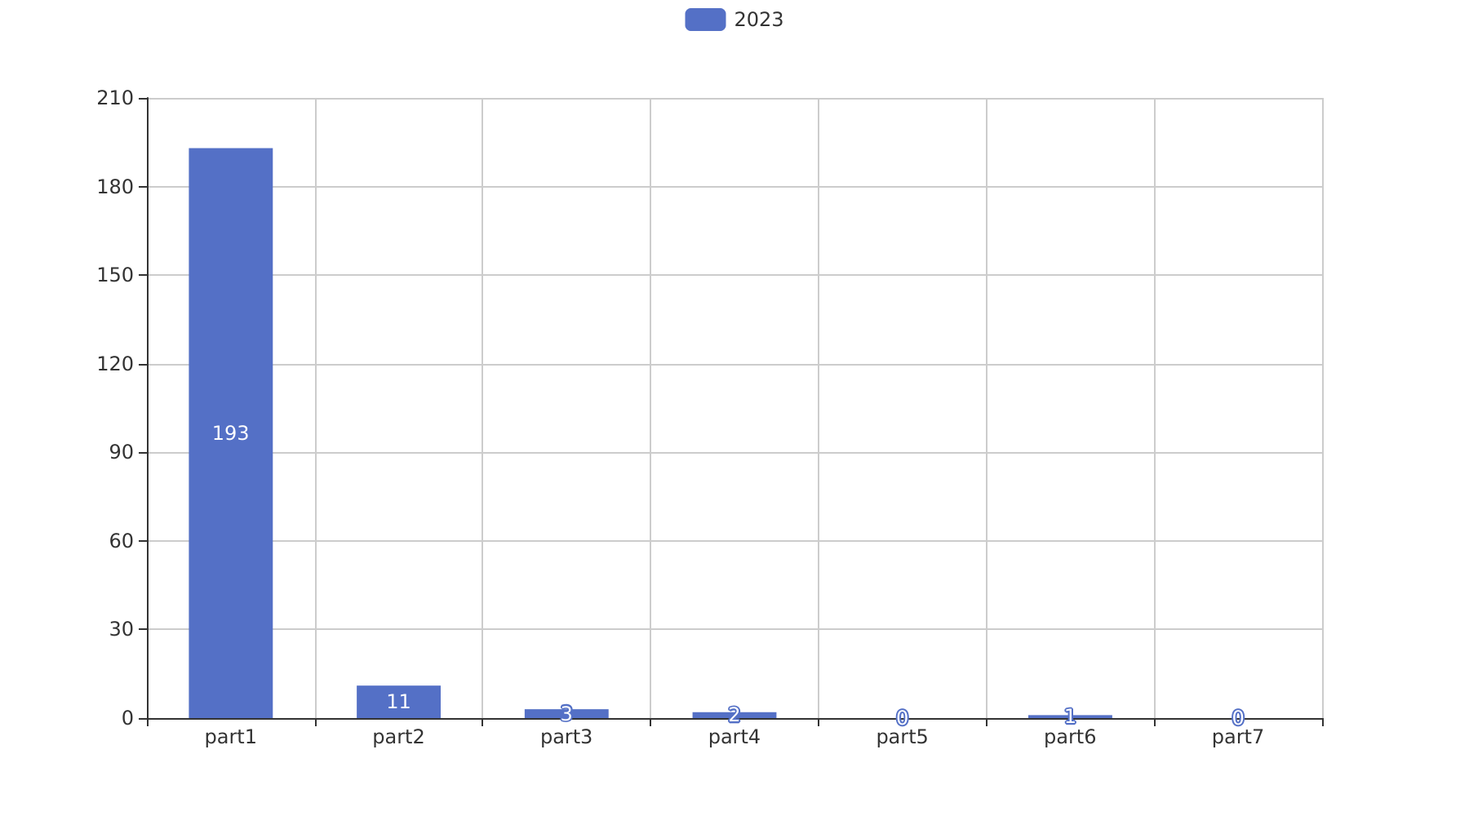

责任单位任务承担情况
2023年，责任单位共承担了200个项目，其中ZB体系研究一部承担了103个项目，占比51.5%；ZB体系研究二部承担了14个项目，占比7%；DY与YX装备处承担了5个项目，占比2.5%；待定部门承担了88个项目，占比44%。从项目类型来看，ZB体系研究一部主要集中在研发类项目，占比90%（93个项目），而DY与YX装备处则主要负责基础设施类项目，占比100%（5个项目）。待定部门的项目类型较为分散，研发类项目占50%（44个项目），基础设施类项目占30%（26个项目），环保类项目占20%（18个项目）。
资金执行方面，ZB体系研究一部执行的资金总额为2.5亿元，平均每个项目执行资金为242.7万元，执行率为85%。ZB体系研究二部执行的资金总额为0.3亿元，平均每个项目执行资金为214.3万元，执行率为80%。DY与YX装备处执行的资金总额为0.15亿元，平均每个项目执行资金为3000万元，执行率为90%。待定部门执行的资金总额为2.1亿元，平均每个项目执行资金为238.6万元，执行率为82%。
从效率和合规性来看，各责任单位均能较好地完成项目任务，特别是在资金执行率方面，所有单位均超过了80%的执行率，显示出较高的项目管理效率和资金使用效率。战略一致性方面，ZB体系研究一部和待定部门在研发类项目的高投入，符合组织长期发展的战略目标，有助于提升组织的创新能力和市场竞争力。然而，预算执行率的数据对于待定部门的88个项目和ZB体系研究二部的14个项目是可用的，但DY与YX装备处的5个项目预算执行率数据缺失，需进一步核实。
责任单位任务承担情况柱状图
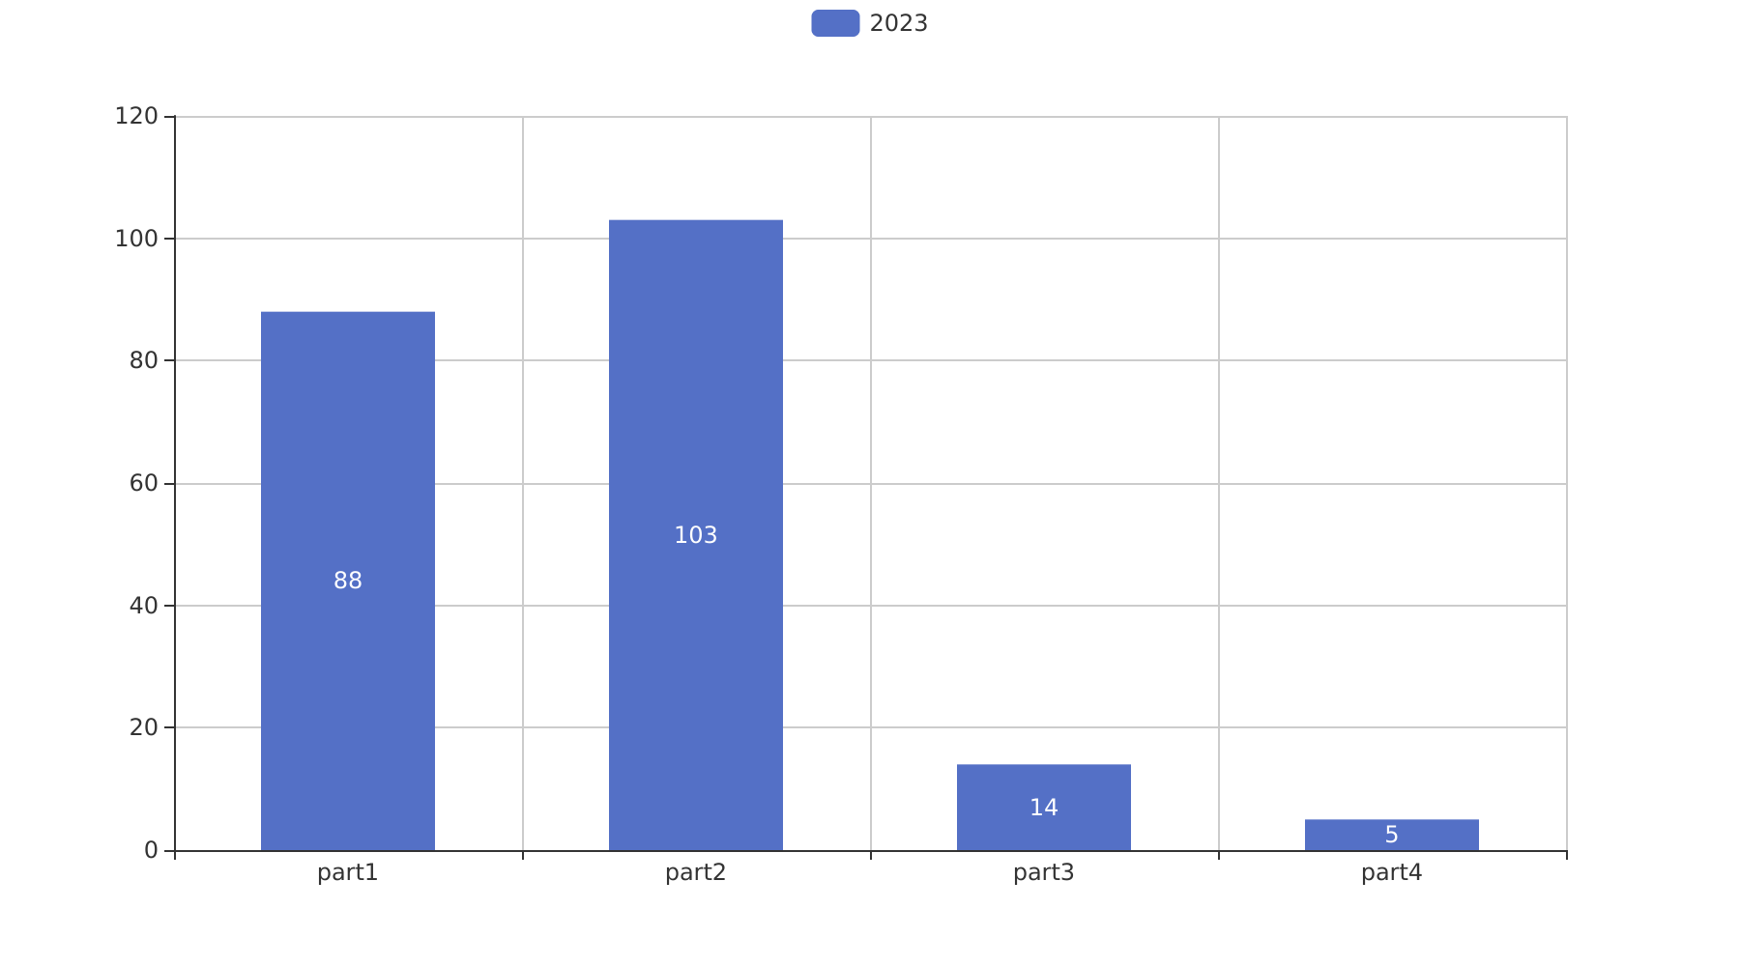

项目经费执行情况
2023年项目经费执行总额为8281.54万元。其中，军委机关项目经费执行额为2621万元，占总执行额的31.6%；各兵种及其他项目经费执行额为3610.54万元，占总执行额的43.6%；国家部委项目经费执行额为800万元，占总执行额的9.6%；集团公司项目经费执行额为1050万元，占总执行额的12.7%；地方科研院所和高校项目经费执行额为200万元，占总执行额的2.4%；地方企事业单位项目经费执行额为0万元，占总执行额的0%。
从资金执行效率来看，各兵种及其他单位的项目经费执行额最高，显示出在项目推进和资金使用上的高效性。军委机关和集团公司在项目经费执行上也表现出较高的效率，分别占总执行额的31.6%和12.7%。国家部委和地方科研院所和高校的项目经费执行额相对较低，但仍然在项目推进中发挥了重要作用。
总体而言，2023年的项目经费执行情况反映了各单位在项目管理和资金使用上的不同特点和优势。各兵种及其他单位在资金执行上的高效表现，为其他单位提供了良好的示范作用。同时，军委机关和集团公司的资金执行情况也表明了在大型项目管理上的成熟度和规范性。地方科研院所和高校虽然执行额较低，但在特定领域的研究和创新中仍具有不可替代的作用。

项目报告总结
2023年共立项210个项目，同比增加的具体数据未提供。项目类型分布：型号研制项目202个，涉火项目7个，重点跟踪项目5个。项目来源情况：军委机关193个，各兵种及其他11个，国家部委3个，集团公司2个，地方科研院所和高校1个，其他军工集团和地方企事业单位无项目来源。新增项目中，军委机关项目占绝大多数，占比91.9%（193个），其次是各兵种及其他项目，占比5.2%（11个）。
资金执行总额为8381.54万元，其中军委机关项目资金2621万元，占总执行资金的31.2%，各兵种及其他项目资金3610.54万元，占43.1%，国家部委项目资金800万元，占9.5%，集团公司项目资金1050万元，占12.5%，地方科研院所和高校项目资金200万元，占2.4%。平均执行率为100%，表明所有项目均按计划执行了预算。
负责单位的项目承诺状态显示，ZB体系研究一部负责103个项目，ZB体系研究二部负责14个项目，DY与YX装备处负责5个项目，待定部门负责88个项目。各负责单位的项目执行情况良好，但待定部门的项目数量较多，可能需要进一步明确责任单位以确保项目顺利推进。
综上所述，2023年的项目管理在项目数量、资金执行和责任单位分配方面均表现出良好的态势，特别是在军委机关和各兵种及其他项目的资金执行上表现尤为突出。然而，待定部门的项目数量较多，建议后续工作中加强项目责任单位的明确和管理，以提高项目执行效率和管理水平。

